Муниципальное бюджетное дошкольное образовательное учреждение
«Детский сад № 109 «Букварёнок»

Конспект
занятия по ознакомлению с художественной литературой для детей старшего дошкольного возраста на тему:
«Мудрость русской народной сказки».

Составил:
воспитатель Смирнова О.Н.

Вологда 2026

Цели: создание условий для развития интереса детей старшего дошкольного возраста к произведениям детской художественной литературы посредством ознакомления с русской народной сказкой «Каша из топора».

Задачи:
Обучающие:
- знакомить детей старшего дошкольного возраста с русскими народными сказками в процессе совместной деятельности.

Развивающие:
- развивать желание слушать взрослого и принимать активное участие в совместной деятельности, умение высказывать своё мнение, умение принимать мнения других участников занятия;
- осознавать и объяснять своё эмоциональное отношение к происходящему в сказке.

Воспитательные:
- воспитывать любовь и интерес к русскому народному творчеству;
- формировать способность к осуществлению сотрудничества, умение договариваться, распределять свою работу;
- на примерах героев произведения прививать добрые и светлые чувства;
- формировать собственную позицию в отношении показанных в произведении норм морали и нравственности.

Оборудование: книга со сказкой, мешочек с предметами: топор, маленький мешочек с крупой, горшочек; мяч; муляжи или предметы: масло, молоток, крупа, огурец, пила, картофель, вода, хлеб, помидор, соль, перец, топор, виноград, яблоко; картинки – сюжеты по сказке «Каша из топора».

Ход занятия
Организационный момент
- Здравствуйте, дорогие ребята! Посмотрите вокруг, какой же сегодня прекрасный весенний день! Давайте поприветствуем друг друга доброй улыбкой и подарим друг другу теплые объятия! (ребята стоят в кругу, каждый сначала обнимает соседа справа, затем соседа слева).
Сегодня в нашем литературном центре я обнаружила новую книжку.
А о чем эта книга, мы сейчас узнаем.

Игра «Опиши предмет, догадайся, что это».

У меня есть волшебный мешочек. Один из участников опускает руку в мешок, ощупывая один из предметов, он должен описать его и отгадать, что это за предмет, не показывая остальным ребятам. Если даётся правильный ответ, воспитатель разрешает достать предмет из мешка и показать ребятам (в мешочке топор, горшочек и крупа).
Ребята, вы догадались, что это за книга? Возможно, вы читали её с родителями? (ответы детей).
Ребята, это русская народная бытовая сказка «Каша из топора», присядьте, пожалуйста, на стульчики и внимательно её послушайте (дети садятся на стульчики).
Воспитатель читает сказку «Каша из топора» (приложение 1).

Работа с текстом после чтения.
- Понравилась ли сказка? Чем понравилась?
- Удивило ли вас название сказки? О чём вы подумали, когда услышали «Каша из топора»? (ответы детей)
Сказка эта была написана очень давно, встречаются в ней слова, которые сейчас уже не употребляются. Например, слово «побывка». Вы знаете, что это значит? (недолгое пребывание дома, в семье или у родных во время отпуска)
Слово «служивый» что значит? (солдат)

Физкультминутка «Бравый солдатик»

(Выполняются движения по тексту)
Если ты солдатик бравый,
Помаши рукой нам правой,
Если ты солдатик смелый,
Помаши рукой нам левой,
Если ты солдатик стойкий,
На одной ноге постой-ка!
Если ты солдатик стойкий,
На другой ноге постой-ка!
А теперь солдатик бравый,
Маршируем до заставы.

Игра «Собери сказку»
Ребята, присядьте, пожалуйста, на стульчики. Сейчас мы с вами попробуем «собрать» сказку «Каша из топора» с помощью «картинок – сюжетов» (приложение 2). Ребята вместе с воспитателем выкладывают на столе картинки в правильной последовательности по сюжету сказки.
Воспитатель задает вопросы – помощники:
- Зачем солдат постучал в избу?
- Кто там жил?
- Что попросил солдат у старухи?
- Как старуха отреагировала на просьбу солдата?
- Что придумал солдат?
- Что он сначала попросил у старухи?
- А потом?
- Какой показана старуха в сказке?
- Каким представлен – солдат?
- Как вы думаете - на чьей стороне сказитель? (ответы детей)
Ребята, вы справились – подобрали картинки-сюжеты в правильной последовательности!

Игра с мячом «Какая каша?»
Ребята, а сейчас давайте вспомним, из какой крупы какая каша получается. (Дети встают в круг. Воспитатель бросает мяч кому-то из ребят и задает вопросы).
Каша из манки какая? (ответ ребенка – манная; следующие варианты - из геркулеса, гречки, овса, пшена, риса, гороха, пшеницы, кукурузы, перловки, вермишели, молока).

Игра «Что добавим в кашу?»
Посмотрите, у меня есть разные предметы. Давайте поиграем и попробуем найти все, что солдат добавлял в кашу. Каждый по очереди будет брать предмет (муляж). Если это подходит, «класть» в котел. Если нет – то оставим в стороне; (муляжи или предметы: масло, молоток, крупа, огурец, пила, картофель, вода, хлеб, помидор, соль, перец, топор, виноград, яблоко).

Какая вкусная каша у нас получилась! Молодцы, ребята, справились!

А сейчас, давайте подведём итоги и выделим самое главное! Солдат в сказке не конфликтует, а заинтересовывает старушку. Он использует своё воображение, а не давление и превращает отказ в сотрудничество. Эта сказка учит нас находить выход из любой ситуации, быть находчивыми.

Дорогие ребята, а чему вас научила эта сказка?
Возможные ответы детей:
- Не бояться просить о помощи.
- Не переживать, если тебе в просьбе ответили отказом, а попробовать наладить контакт.
- Важно быть изобретательным.
- Важно заинтересовать человека, а не просто что-то требовать от него.
- Учиться находить нестандартные решения. Ведь, солдат не стал спорить, а придумал креативный способ получить желаемое.

Приложение 1

Каша из топора
Старый солдат шёл на побывку. Притомился в пути, есть хочется. Дошёл до деревни, постучал в крайнюю избу:
— Пустите отдохнуть дорожного человека! Дверь отворила старуха.
— Заходи, служивый.
— А нет ли у тебя, хозяюшка, перекусить чего? У старухи всего вдоволь, а солдата поскупилась накормить, прикинулась сиротой.
— Ох, добрый человек, и сама сегодня ещё ничего не ела: нечего.
— Ну, нет так нет, — солдат говорит. Тут он приметил под лавкой топор.
— Коли нет ничего иного, можно сварить кашу и из топора.
Хозяйка руками всплеснула:
— Как так из топора кашу сварить?
— А вот как, дай-ка котёл.
Старуха принесла котёл, солдат вымыл топор, опустил в котёл, налил воды и поставил на огонь.
Старуха на солдата глядит, глаз не сводит.
Достал солдат ложку, помешивает варево. Попробовал.
— Ну, как? — спрашивает старуха.
— Скоро будет готова, — солдат отвечает, — жаль вот только, что посолить нечем.
— Соль-то у меня есть, посоли.
Солдат посолил, снова попробовал.
— Хороша! Ежели бы сюда да горсточку крупы! Старуха засуетилась, принесла откуда-то мешочек крупы.
— Бери, заправь как надобно. Заправил варево крупой. Варил, варил, помешивал, попробовал. Глядит старуха на солдата во все глаза, оторваться не может.
— Ох, и каша хороша! — облизнулся солдат. — Как бы сюда да чуток масла — было б и вовсе объеденье.
Нашлось у старухи и масло. Сдобрили кашу.
— Ну, старуха, теперь подавай хлеба да принимайся за ложку: станем кашу есть!
— Вот уж не думала, что из топора эдакую добрую кашу можно сварить, — дивится старуха.
Поели вдвоем кашу. Старуха спрашивает:
— Служивый! Когда ж топор будем есть?
— Да, вишь, он не уварился, — отвечал солдат, — где-нибудь на дороге доварю да позавтракаю!
Тотчас припрятал топор в ранец, распростился с хозяйкою и пошёл в иную деревню.
Вот так-то солдат и каши поел и топор унёс!

Приложение 2
«Картинки – сюжеты»

1. 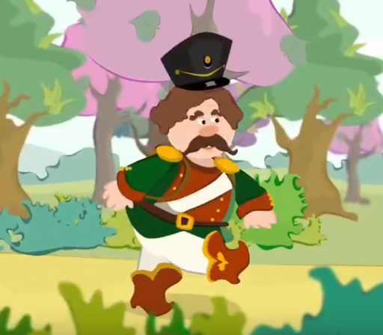
2. 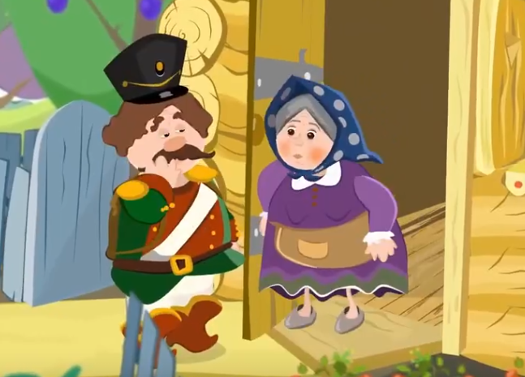
3. 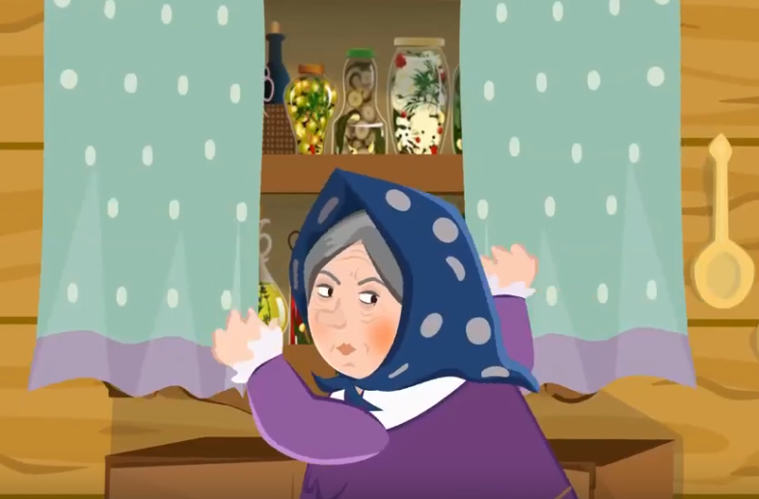
4. 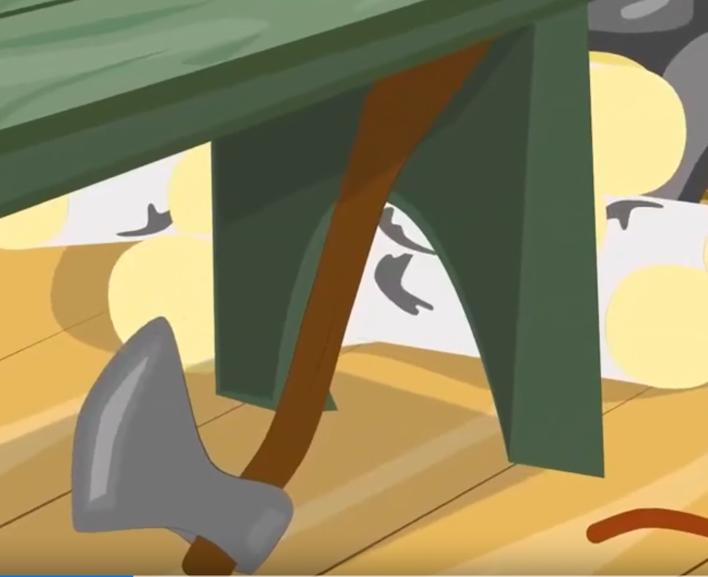
5. 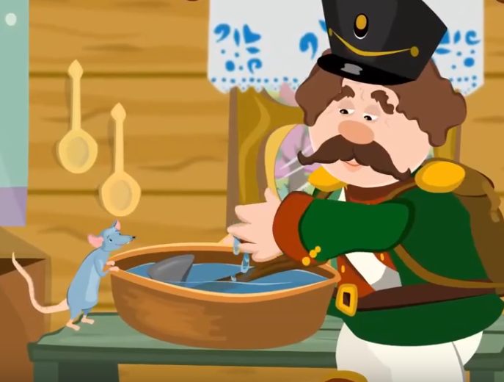
6. 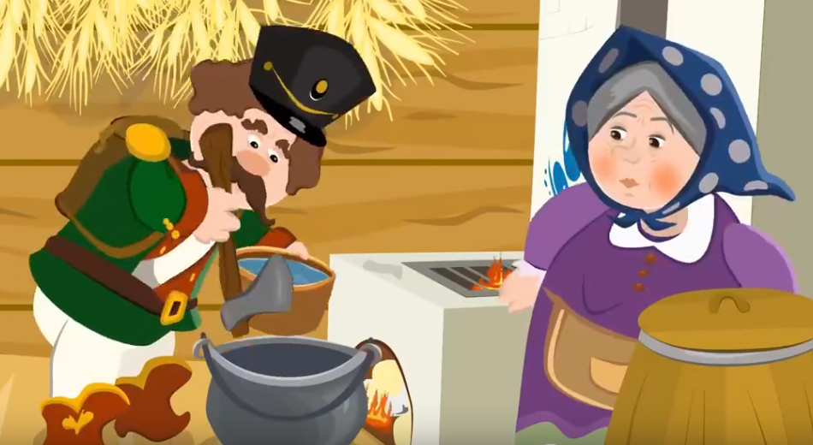
7. 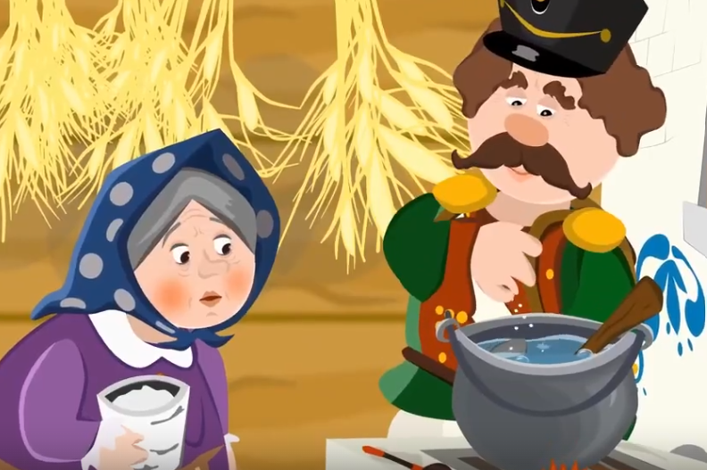
8. 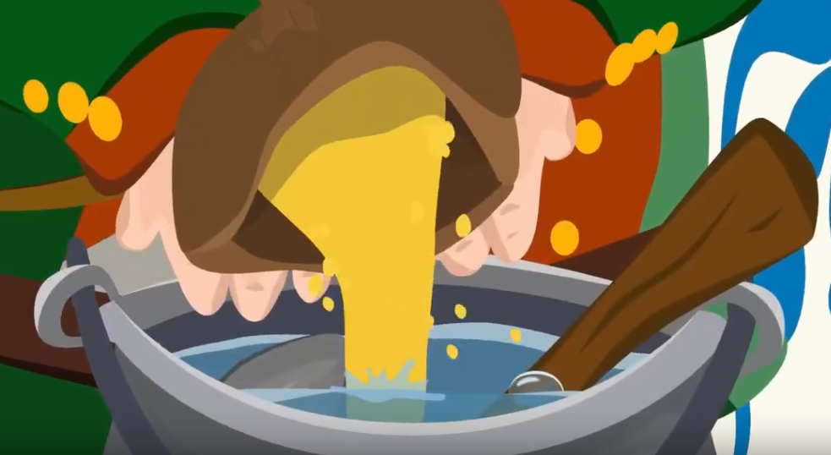
9. 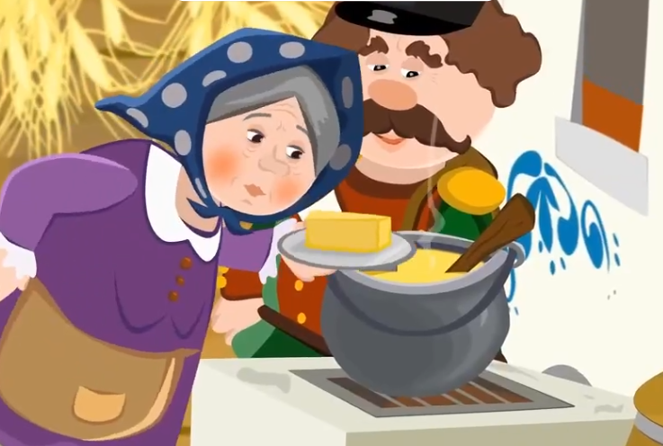
10. 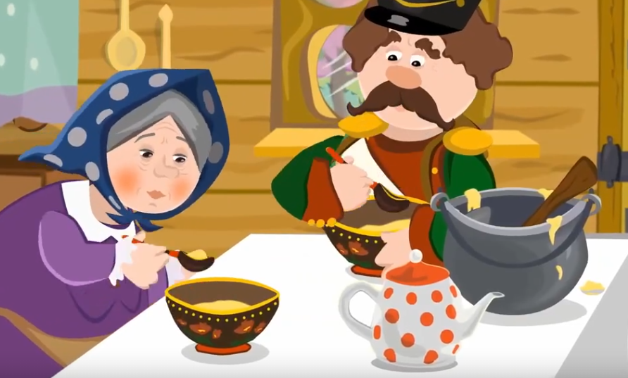
11. 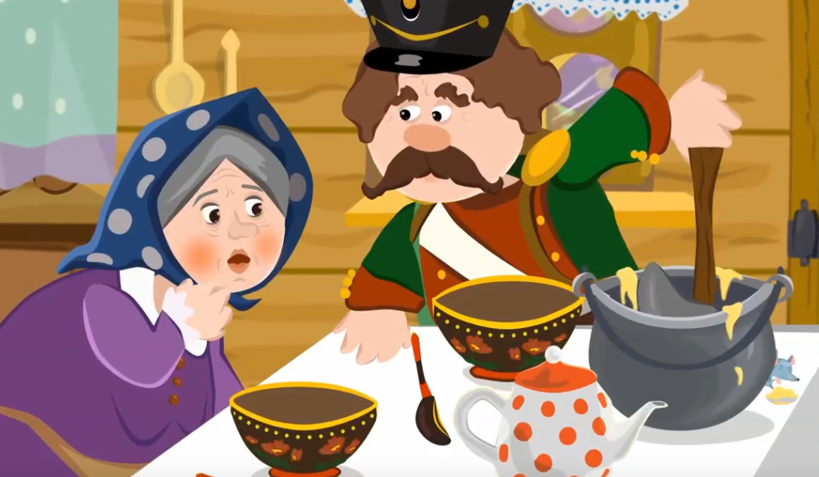
12. 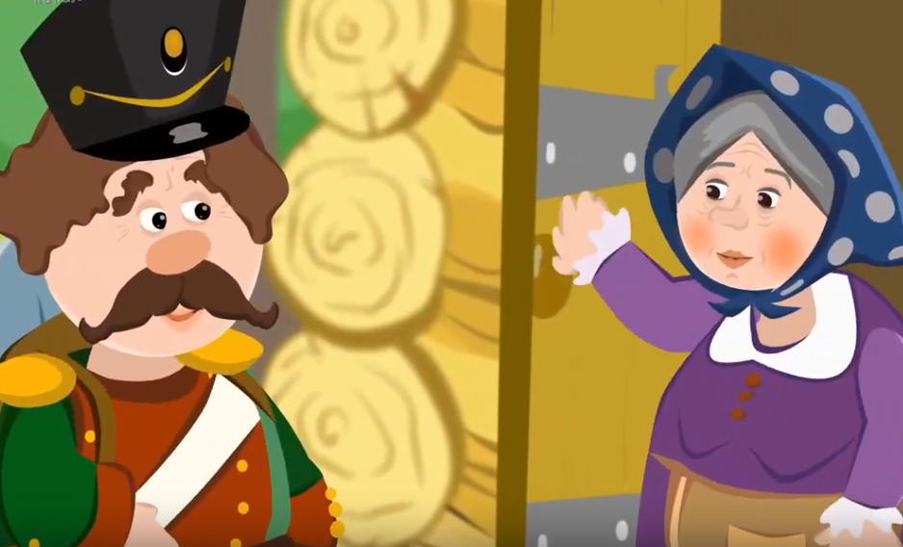
13. 

